Klíčové kompetence dětí pro 21. století
2. beseda pro rodiče

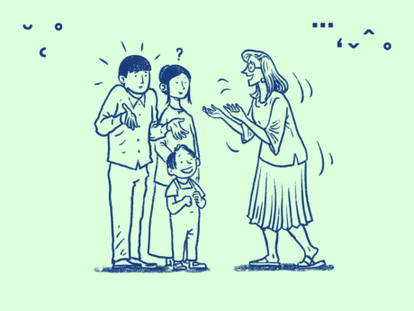

Co jsme probrali minule?
Úvod k tématu byl zaměřený na bazální kompetence v souvislosti s vývojovými etapami: schopnost emoční seberegulace v předškolním věku, vliv její nezralosti na rané školní fungování a postupné zrání skrze kompetenci dítětě být samostatný.
Dovednost seberegulace nás přenesla rovnou do období dospívání, do často skloňovaného problému s nadužíváním IT a rizikem vzniku závislosti.

O čem si budeme povídat tentokrát?
- well-being jako klíčová kompetence zvládání psychické záteže
- přirozená sociální nápodoba rodinných vzorců zvládání zátěže
- moderní technologie a ne/podpora well-being

Kdy, kde a s kým?
📅 Datum: 21.10.2025
🕒 Čas: 16.00 - 18.00
📍 Místo: Základní škola Pečky, okres Kolín, místnost č.12, kuchyňka v přízemí staré budovy
👤 Lektor: Mgr. Dana Kynclová, školní psycholog

✨ Přijďte se inspirovat, sdílet své zkušenosti a odnést si praktické tipy do každodenního života! ✨

